Proyek  Project | 
T0053
Web Programming
Kelas 05PIT 05PJT 05PKT 05PLT  Class | Jurusan  Department  Teknik Informatika  Computer Science
Periode Berlaku Semester Ganjil 2010/2011  Valid on Odd Semester Year 2010/2011 | Revisi 00  Revision 00

- Seluruh kelompok tidak diperkenankan untuk :
The whole of the group is not allowed to:
    - Menyontek hasil karya kelompok lain sebagian maupun seluruh proyek,
Cheating another group's, in part or the whole project,
    - Menyadur dari buku, sebagian maupun seluruh proyek,
Adapted from the book, in part or the whole project,
    - Mendownload dari internet sebagian maupun seluruh proyek,
Downloading from the Internet, in part or the whole project,
    - Mengerjakan soal dengan tema yang tidak sesuai dengan tema yang ada di soal proyek,
Working with another theme which is not in accordance with the existing theme in the matter of the project,
    - Melakukan tindakan kecurangan lainnya,
Conducting other fraudulent actions,
    - Secara sengaja maupun tidak sengaja melakukan segala tindakan kelalaian yang menyebabkan hasil karyanya berhasil dicontek oleh orang lain / kelompok lain.
Accidentally or intentionally conduct any action that could cause the results of the project was taken by someone else / other groups.

- Jika kelompok terbukti melakukan tindakan seperti yang dijelaskan butir 1 di atas, maka nilai kelompok yang melakukan kecurangan (menyontek maupun dicontek) akan di –NOL – kan.
If the group is proved to the action sdescribed in point number one(1) above, the score of the group who cheated will become ZERO.

- Perhatikan jadwal pengumpulan proyek, segala jenis pengumpulan proyek di luar jadwal tidak dilayani.
Consider the collection schedule for the project, all kinds of project gathering outside the collection schedule is not being served.

- Jangan lupa untuk melihat kriteria penilaian proyek yang ditempel di papan pengumuman, atau tanya asisten anda.
Don’t forget to look at the project assessment criteria posted on the bulletin board, or ask your teaching assistant.

Soal
Case

Ketentuan Umum :
- Database menggunakan Microsoft Access
- Format table pada tabel bebas.
- Print screen yang ada hanya contoh tampilan saja, anda bebas membuat user interface sendiri

Liked-it

Linked-it adalah sebuah website social networking. Melalui website ini diharapkan member dapat dihubungkan dengan orang-orang yang aktif dalam dunia maya. Website ini juga dilengkapi fitur pemberian pesan pada halaman profile teman dan juga pada halaman profile-nya sendiri, selain itu para member juga dapat memeberikan pesan secara pribadi kepada member lain yang tergabung dalam Linked-it.

Anda sebagai seorang programmer dan developer web di bayar oleh organisasi ini untuk membuat sebuah website menggunakan JSP tentang Social Networking ini. Dalam website ini hanya ada satu jenis member saja.

Minimal, halaman – halaman yang harus anda buat untuk website ini adalah :

- Halaman index

Halaman ini untuk melakukan login ke dalam website. Member dapat melakukan login dengan memasukan Email dan Password , tampilkan pesan kesalahan dalam proses login. Member juga dapat melakukan registrasi / sign up pada halaman ini. Tampilkan juga pesan kesalahan yang terjadi ketika member melakukan sign up. Setelah member berhasil melakukan sign up, tampilkan juga pesan sukses pada halaman ini. Berikut ini field-field yang ada dalam form sign up dan juga validasinya:

Nama Field | Keterangan
MemberID | nilai dari MemberID ini di-generate secara otomatis dengan menambahkan angka dari MemberID terakhir yang ada dalam database dengan angka satu.
First Name | harus diisi.
Last Name | harus diisi
Your Email | harus diisi dan sesuai dengan format email.  Contoh : bluejack@bluejack.co.id
Re-enter Email | harus diisi dan sama dengan email yang dimasukkan sebelumnya.
New Password | harus diisi
I am | Harus diisi  Merupakan combo box yang berisikan jenis kelamin ‘male’ & ‘female’
Birthday | harus diisi dengan tanggal yang valid, berikut ini adalah validasi tanggal yang harus dilakukan:  - Validasikan member harus memasukan tanggal lahirnya  - Validasi tahun kabisat  - Validasi bahwa bulan yang harinya berjumlah 30 dan 31  - Validasikan dimana jika tidak tahun kabisat maka jumlah hari pada bulan February adalah 28.

Tampilan halaman index:
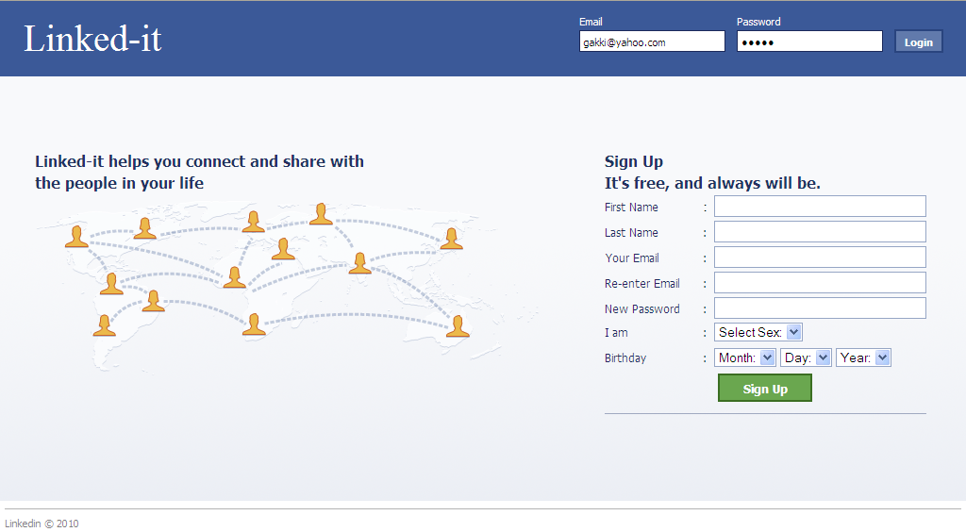

- Halaman home

Halaman ini dapat ditampilkan setelah member melakukan login. Pada halaman ini ditampilkan beberapa menu, yang diantaranya adalah:
  - Home
  - Profile
  - Edit my profile
  - Logout
  - Messages
  - News Feed

Berikut ini adalah kriteria yang harus dipenuhi dari halaman home:
- Wall harus ditampilkan secara descending (dari yang terbaru hingga lama).
- Terdapat fitur paging dinamis dengan ketentuan sebagai berikut:
- Terdapat 4 buah link navigasi untuk maju kehalaman berikutnya, mundur kehalaman sebelumnya, link untuk kehalaman pertama, link untuk kehalaman terakhir.
- Combo box yang digunakan untuk mengatur jumlah item yang ingin ditampilkan dalam 1 halaman web. Jumlah item yang dapat dipilih oleh member adalah:
- 5
- 10
- 15
- Tampilkan juga jumlah halaman paging yang tersedia dan dihalaman berapa member berada sekarang.
Contoh: Page: [halaman ke] of [jumlah halaman yang tersedia]
- Jika member menulis wall untuk dirinya sendiri maka format penulisannya hanyalah seperti ini:
[nama member] [wall yang ditulis oleh member]

Sedangkan bila member menulis wall untuk member lain maka format penulisan harus seperti ini :
[nama member] > [nama member yang mendapatkan wall] : [wall dari member lain]

- Member dapat membuat wall untuk dirinya sendiri pada halaman ini.
- Setiap member dapat mengisi comment untuk setiap wall yang ada, baik itu wall yang dibuatnya sendiri atau dibuat member lain, ataupun wall yang dibuat untuk member lain. Validasikan juga agar member tidak dapat membuat wall atau comment kosong.
- Format comment yang harus ditampilkan adalah seperti ini:
[nama member] [comment dari wall]
- Member dapat me-like wall yang telah dibuatnya atau wall yang dibuat oleh member lain. Hal ini dapat dilakukan member dengan menekan link “like” pada wall yang ditampilkan, jika member sudah me-like wall-nya sendiri atau wall member lain, maka tulisan link like akan berubah menjadi link “unlike”.
- Semua orang yang me-like wall harus ditampilkan, jika nama orang yang me-like suatu wall sama dengan nama member yang sedang login, maka namanya diganti dengan kata ‘You’.
- Member dapat mengahapus setiap comment yang dibuat olehnya sendiri pada masing-masing wall di tempat dia membuat comment tersebut.
- Jumlah message yang belum dibaca ( unread ) oleh member harus ditampilkan pada sebelah kanan link messages.
- Harus menampilkan nama member lengkap (terdiri dari first name dan last name ) yang sedang login. Jika nama member ini di klik maka akan membuka halaman profile.
- Menu edit profile akan membawa member ke halaman edit profile.
Untuk lebih jelasnya anda dapat melihat pada tampilan halaman home berikut:
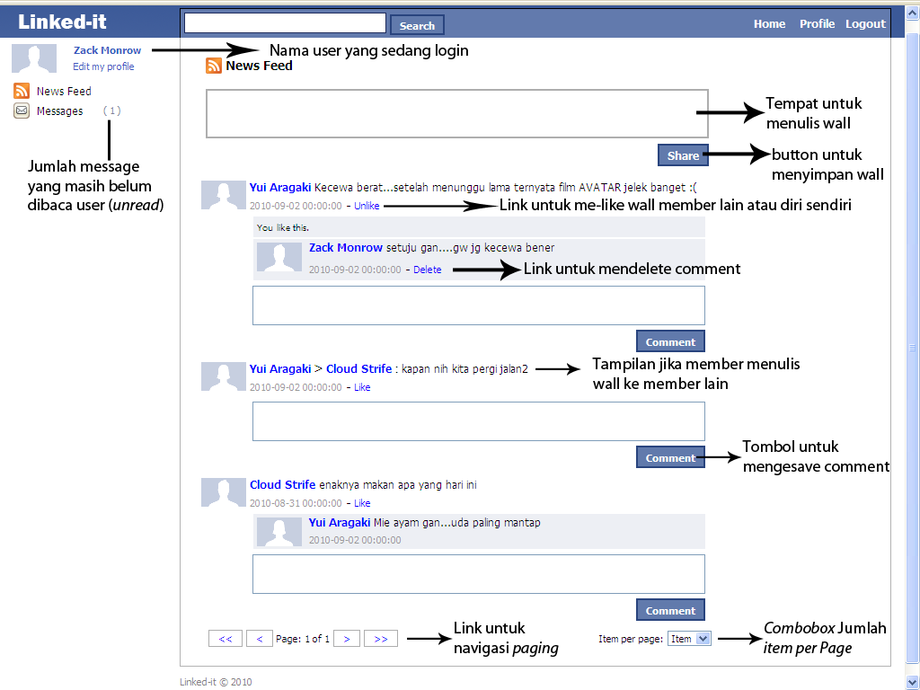

- Halaman profile

Halaman ini adalah halaman dimana member dapat melihat data dirinya serta wall yang dibuatnya sendiri atau diterima dari member lain.
Berikut ini adalah ketentuan yang harus dipenuhi dalam halaman profile:
- Menampilkan nama lengkap member dibagian tengah atas.
- Menampilkan semua data member yang tersedia, jika data member tersebut tidak tersedia maka tidak perlu ditampilkan.
- Semua data member yang ditampilkan harus dikelompokan dalam kategori berikut:
- Basic information, berisi data-data seperti sex, birthday, religion, current city, dll.
- Contact info, berisi data-data seperti email, telephone, msn, ym, dll.
- Biodata, berisi tentang biodata member.
- Favorite quotation ditampilkan sebelum basic information.
- Wall yang ditampilkan harus secara descending (dari wall yang paling baru ke yang lama)
- Wall ditampilan bersama dengan Photo dari member yang membuat wall tersebut dan tanggal pembuatan wall.
- Commet ditampilkan bersama dengan Photo dari member yang membuat comment tersebut dan tanggal dibuatnya comment tersebut.
- Member dapat menulis wall untuk dirinya sendiri atau mengisi comment dari wall yang ditulisnya sendiri atau wall ditulis oleh member lain kepada dia. Validasikan juga agar member tidak dapat membuat wall atau comment kosong.
- Member dapat me-like wall yang dibuatnya sendiri atau wall dituliskan untuknya dari member lain.
- Member dapat menghapus baik wall maupun comment yang ditulis oleh dirinya sendiri atau oleh member lain.
- Member dapat mengubah profile dengan cara menekan link “Edit My Profile”, yang membuat member masuk kehalaman editProfile.

Untuk lebih jelasnya perhatikan tampilan halaman profile:
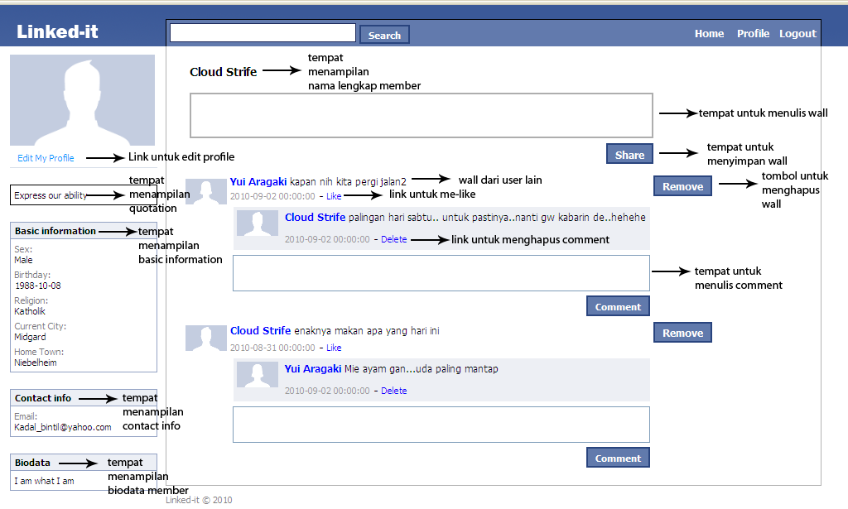

- Halaman editProfile

Halaman ini digunakan untuk mengedit profile dari member. Berikut ini adalah ketentuan yang harus dipenuhi dalam halaman editProfile:
- Mengisi field-field dengan data-data yang sudah ada di dalam database.
- Validasikan setiap inputan member sebagai berikut:
Nama Field | Keterangan
First Name | Harus diisi
Last Name | harus diisi.
New Password | harus diisi
Confirm Password | harus diisi dan harus sama dengan new password.
Current City | harus diisi
Home Town | harus diisi
Sex | Merupakan combo box yang berisikan jenis kelamin ‘male’ & ‘female’
Birthday | harus diisi dengan tanggal yang valid, berikut ini adalah validasi tanggal yang harus dilakukan:  - Validasikan member harus memasukan tanggal lahirnya  - Validasi tahun kabisat  - Validasi bahwa bulan yang harinya berjumlah 30 dan 31  - Validasikan dimana jika tidak tahun kabisat maka jumlah hari pada bulan February adalah 28.
Religious views | Harus diisi
Bio | Harus diisi
Favourite Quotations | Harus diisi
- Tampilkan pesan error untuk setiap kesalahan input yang dilakukan oleh member

Untuk lebih jelasnya silahkan lihat tampilan editProfile berikut:
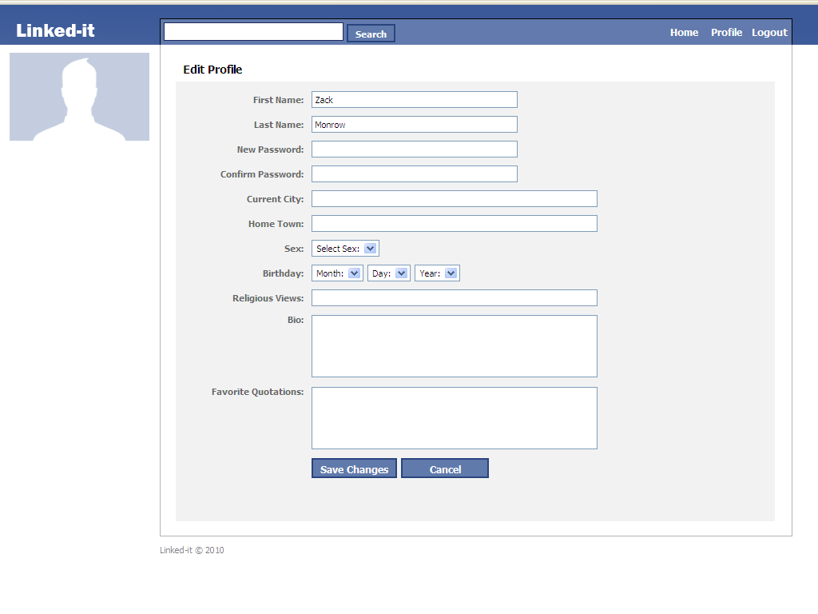

- Halaman viewMessage

Halaman ini menampilkan semua message yang diterima oleh member. Berikut ini adalah ketentuan dari halaman ini:
- Tombol untuk membuat message baru.
- Menampilkan semua message yang belum dibaca (unread / ) dan message yang sudah dibaca (read / ), beserta dengan pembuat message, tanggal message dibuat dan title dari message yang dibuat.
- Dapat mengubah status dari message dengan mengclick icon atau . Jika icon di-click maka status message akan menjadi read, total unread message akan berkurang, dan icon akan berubah menjadi . sedangkan bila icon diclick maka status message akan menjadi unread, total unread message akan bertambah dan icon akan berubah menjadi .
- Jika tombol ditekan maka message akan terhapus dan total unread message akan berkurang.
CATATAN PENTING : jika member A mengirim message kepada member B dan C, kemudian member C menghapus message tersebut, maka message di member A dan member B tidak ikut terhapus.
- Member dapat men-click message title untuk masuk kedalam detail message. CATATAN PENTING: jika member meng-click message title, maka akan masuk kedalam message detail, status dari message yang unread akan dirubah menjadi read, serta icon akan diubah menjadi .

Untuk lebih jelasnya silahkan lihat tampilan halaman viewMessage berikut: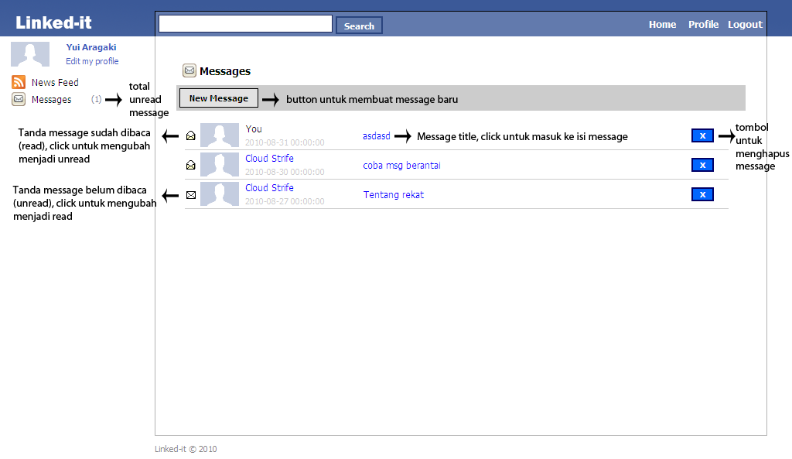

- Halaman makeMessage

Halaman ini digunakan untuk membuat message yang akan disebarkan kepada member lain yang ikut tergabung dalam Linked-it, berikut ini adalah ketentuan yang harus dipenuhi dalam halaman makeMessage berikut ini adalah ketentuan yang harus dipenuhi dalam halaman makeMessage:
- Tersedia satu buah tombol back yang digunakan untuk kembali ke halaman viewMessage jika member menekan tombol make message dari halaman viewMessage atau kehalaman friendProfile jika member menekan link send a message dari halaman friendProfile.
- Menampilkan semua member kecuali member yang sedang online pada field To:
- Validasikan field-field yang ada dalam form makeMessage yang diantaranya adalah:

Nama Field | Keterangan
To | Harus memilih minimal 1 member lain.
Subject | harus diisi.
Message | harus diisi

Untuk keterangan lebih jelas silahkan lihat pada tampilan halaman makeMessage berikut:
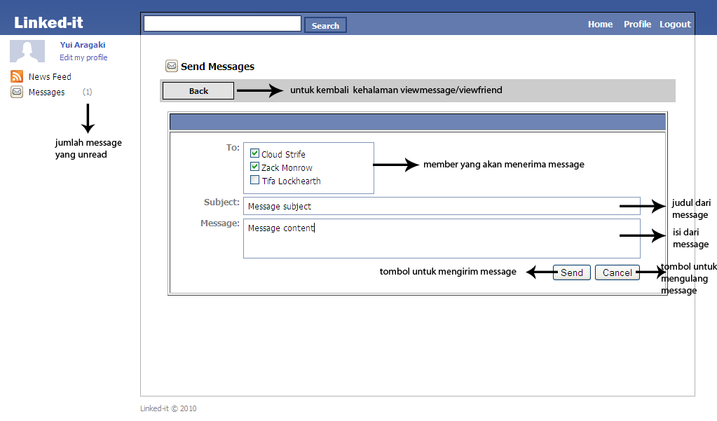

- Halaman viewDetailMessage

Halaman ini menampilkan detail dari message yang diterima oleh member. Berikut ini adalah ketentuan yang harus dipenuhi dalam halaman viewDetailMessage:
- Tersedianya tombol back untuk kembali ke halaman viewMessage
- Menampilkan semua member yang menerima pesan. Untuk member yang sedang online nama member akan diganti dengan kata “You” dan untuk member lain menggunakan nama lengkap member.
- Format penulisan nama member harus seperti pada tampilan (dapat dilihat dibagian tampilan halaman viewDetailMessage)
- Menampilkan pesan utama, beserta dengan nama pembuat, photo, tanggal message dibuat, serta isi dari message tersebut.
- Tampilan juga semua reply dari message tersebut dengan format yang sama dengan pesan utama.
- Member dapat me-reply message dengan mengisi reply dan semua member yang terlibat dalam message tersebut akan menerima reply tersebut. Validasikan agar member tidak dapat menerima mengirim pesan kosong.
- Setelah member membalas message maka semua member baik yang sudah menghapus message tersebut ataupun mengubah status message menjadi read akan diubah kembali statusnya menjadi unread.

Berikut ini adalah tampilan dari halaman viewDetailMessage:
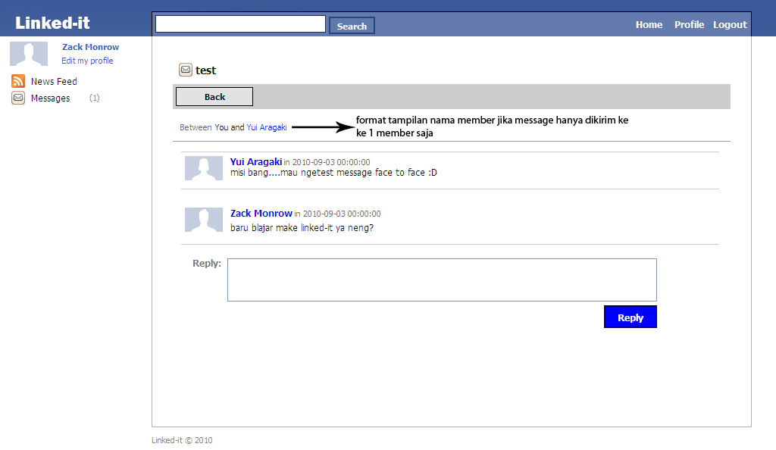

Tampilan viewDetailMember jika mengirimkan message ke lebih dari satu member
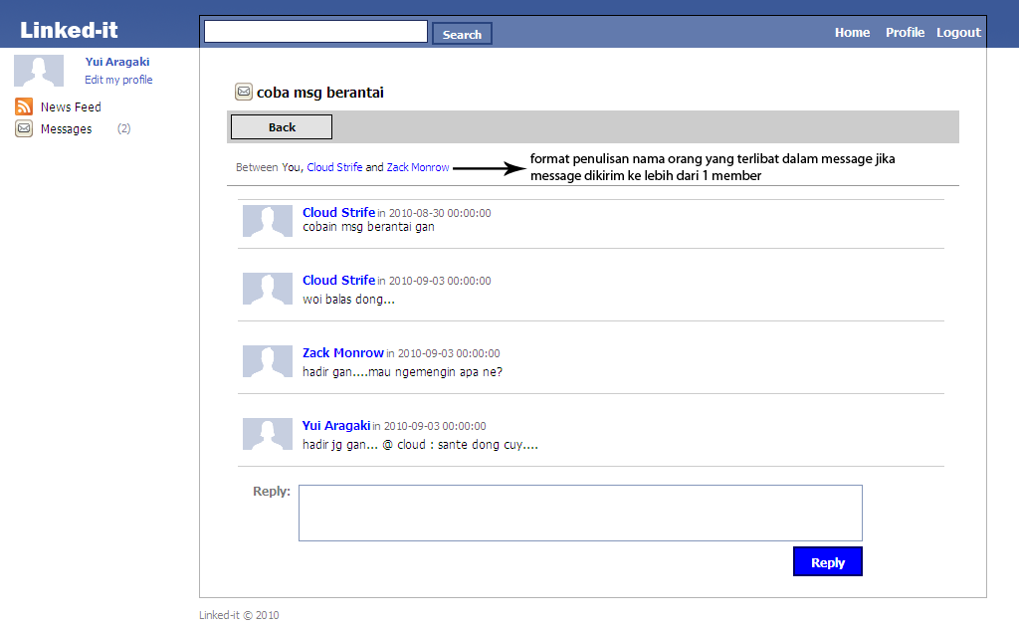
- Halaman viewFriends

Halaman ini digunakan untuk menampilkan profile dari member lain yang tergabung dalam Linked-It. Berikut ini adalah ketentuan yang harus dipenuhi dalam halaman viewFriends.
- Menampilkan nama lengkap member lain, dibagian tengah atas.
- Menampilkan semua data member lain yang tersedia, jika data member tersebut tidak tersedia maka tidak perlu ditampilkan.
- Semua data member yang ditampilkan harus dikelompokan dalam kategori berikut:
- Basic information, berisi data-data seperti sex, birthday, religion, current city, dll.
- Contact info, berisi data-data seperti email, telephone, msn, ym, dll.
- Biodata, berisi tentang biodata member.
- Favorite quotation ditampilkan sebelum basic information.
- Wall yang ditampilkan harus secara descending (dari wall yang paling baru ke yang lama), wall yang ditampilkan hanya wall yang dibuat oleh member tersebut atau wall yang ditulis untuk member tersebut
- Wall ditampilan bersama dengan Photo dari member yang membuat wall tersebut dan tanggal pembuatan wall.
- Commet ditampilkan bersama dengan Photo dari member yang membuat comment tersebut dan tanggal dibuatnya comment tersebut.
- Member dapat menulis wall untuk member tersebut atau mengisi comment dari wall yang ada dalam halaman ini. Validasikan juga agar member tidak dapat membuat wall atau comment kosong.
- Member dapat me-like wall yang dibuatnya sendiri atau wall oleh member lain untuk member ini.
- Member hanya dapat menghapus wall dan comment yang hanya dibuatnya sendiri.

Untuk lebih jelasnya silahkan perhatikan tampilan viewFriends ini:
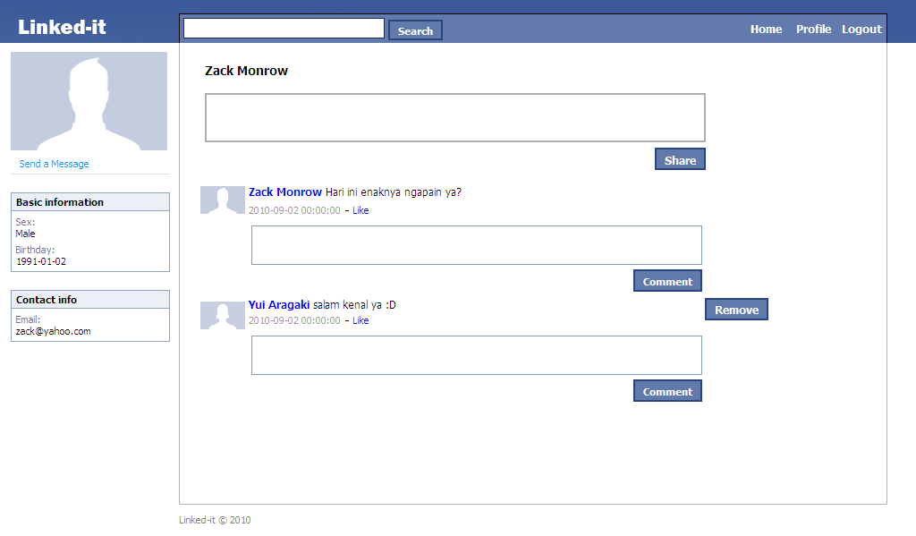

- Beberapa ketentuan penting lainnya yang harus dipenuhi:
- Tersedianya menu pencarian disemua halaman, dimana pencarian dilakukan berdasarkan nama lengkap member yang tergabung dalam situs social network linked-it. Berikut ini adalah

Tampilan jika data yang dicari ditemukan:
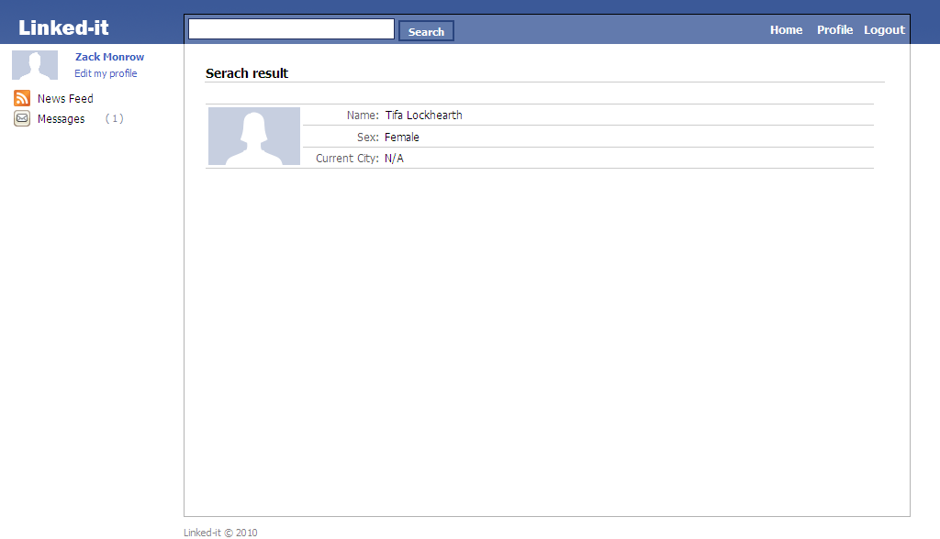

Tampilan ketika member yang dicari tidak ditemukan
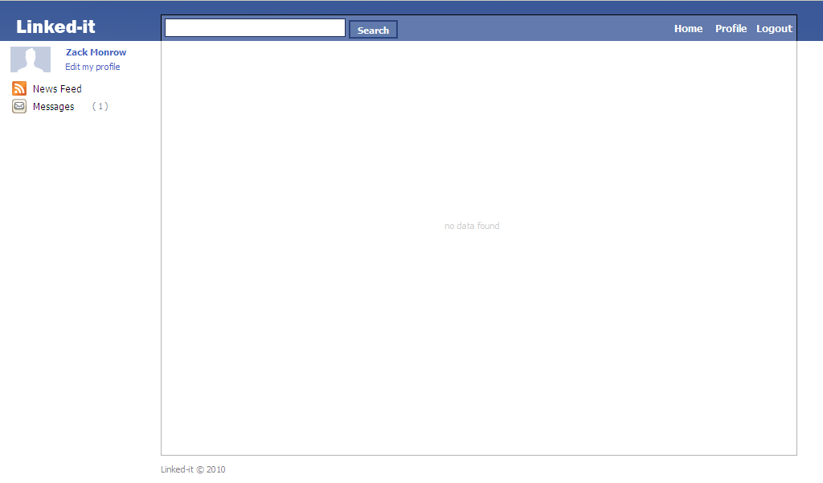

- Semua nama member ditampilkan dalam bentuk nama lengkap (first name dan last name).
- Semua nama member merupakan sebuah link, dan jika link tersebut diklik maka akan langsung menampilkan halaman viewFriends (jika member tersebut bukanlah member yang sedang login) atau menampilkan halaman profile (jika member tersebut adalah member yang sedang login).
- Pastikan agar member tidak dapat mengakses halaman lain selain halaman index sebelum member tersebut login.

Daftar Pustaka :
- http://www.facebook.com/

Selamat Mengerjakan
Life is like jazz, it’s better to improve

